visão técnica

CIRI Empregos

Responsável: | Christhyan Derick, Fabrício Costa, Igor de Castro, Igor Buscainni. |  | Modelo: | 01
Elaborador(es): Christhyan Derick e Davidson José. |  | E-mail: ciriproject@gmail.com | Ramal: -----

ÍNDICE
ÍNDICE 2
1 Histórico 3
2 Introdução 3
2.1 Objetivos 3
2.2 Público alvo deste documento 3
2.3 Glossário 3
2.4 Referências 3
3 Descrição do Projeto 3
4 Visão Geral do Produto 4
4.1 Perspectiva do Produto 4
4.2 Arquitetura da Solução 4
5 Envolvimento 4
5.1 Abrangência 4
5.2 Papel dos Atores 4
5.2.1 Candidato 4
5.2.2 Empresa 5
6 Necessidades e FuncionalidadeS 5
7 Entregáveis do Projeto 6
8 Restrições 6
9 critérios de aceitação 6

Histórico
Data | Versão | Responsável | Alteração
30/04/2019 | 1.0 | Christhyan Derick e Igor de Castro | - Criação do documento;  - Preenchimento inicial dos tópicos 1-3, 5, 7-9;
01/05/2019 | 1.1 | Christhyan Derick e Davidson José | - Preenchimento do tópico 4;  - Formatação do documento;
03/06/2019 | 1.2 | Christhyan e Igor C. | - Atualização dos tópicos 4.2 e 7;

Introdução

Objetivos
Este documento apresentará a base do sistema: quais problemas ele soluciona, o que será necessário para desenvolvê-lo e como ele deverá ser utilizado. Estarão especificados também algumas análises comparativas de concorrentes e outros detalhes do projeto.

Público alvo deste documento
Equipe do projeto, investidores e usuários interessados no sistema;

Glossário
Termo | Tradução
TI | Tecnologia de Informação
Web | Rede, internet
Ator | Usuários e/ou outros meios externos que desenvolvem algum papel no sistema ^{[1]}.
RH | Recursos Humanos

Referências
- <http://www.linhadecodigo.com.br/artigo/853/uml-unified-modeling-language-atores-atividades-e-componentes.aspx >

Descrição do Projeto
O problema de | Dificuldade em encontrar vagas de emprego no Distrito Federal e Entorno na área de Tecnologia de Informação
Afeta | Profissionais e empresas de TI.
Cujo impacto é | Fluxo irregular de empregos no mercado de trabalho, aumento da taxa de desemprego.
Uma boa solução seria | Uma aplicação web gratuita e de uso fácil.

Visão Geral do Produto

Perspectiva do Produto
O projeto apresentado é um sistema autossuficiente com o objetivo de fornecer uma melhor experiência para os usuários na procura de emprego, visando uma melhor experiência para eles, se comparado a outros sistemas similares. O CIRI é totalmente independente de outros sistemas e visa atender todos os profissionais e empresas do DF.

Arquitetura da Solução
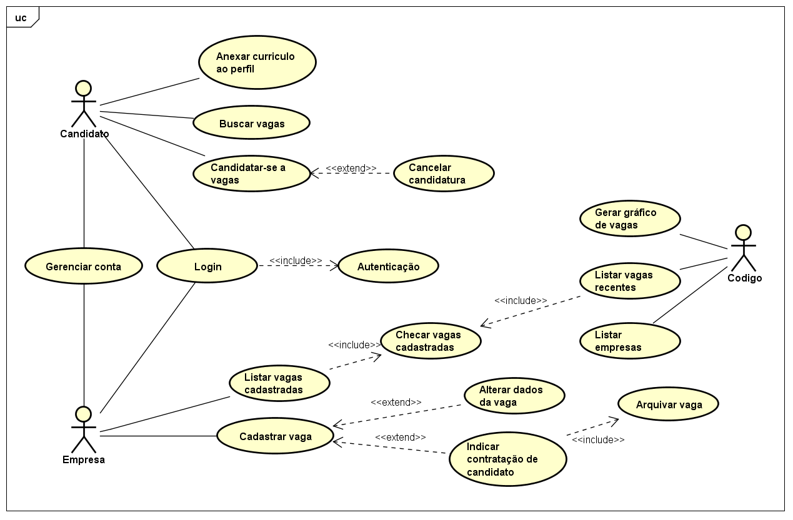

Envolvimento

Abrangência
O sistema é direcionado para profissionais e estudantes que residem no Distrito Federal e do Entorno que desejam ingressar no mercado de trabalho ou encontrar novas oportunidades de emprego.

Papel dos Atores

Candidato
Descrição | Usuário do sistema que irá se candidatar às vagas ofertadas pelas empresas.
Papel | Candidatar-se às oportunidades disponíveis.
Insumos ao sistema | Envio de currículos para a inscrição nas vagas.
Representante | O próprio usuário.

Empresa
Descrição | Este ator/usuário será um representante de alguma empresa que deseje ofertar vagas de emprego.
Papel | A empresa é de crucial importância, pois ela quem cadastra as vagas nas quais os candidatos se inscreverão.
Insumos ao sistema | Vagas de emprego.
Representante | Geralmente, o responsável por manter o cadastro da empresa num site de vagas seria um funcionário de RH.

Necessidades e FuncionalidadeS
Necessidade 01 |  | Benefício
O CIRI deve fornecer um cadastro para usuários, assim como uma forma de alterá-los posteriormente e/ou de deletá-los. |  | Crítico
Id Func. | Descrição das Funcionalidades/atores envolvidos
F1.1 | O sistema deve fornecer um formulário de cadastro que, após ser preenchido, irá gerar um registro do usuário no banco de dados.
F1.1 | Usuário (Pessoa Física ou Jurídica)
F1.2 | No perfil do usuário, os dados cadastrais poderão ser alterados a qualquer momento.
F1.2 | Usuário (Pessoa Física ou Jurídica)
F1.3 | Nas configurações, o usuário poderá deletar a sua conta.
F1.3 | Usuário (Pessoa Física ou Jurídica)

Necessidade 02 |  | Benefício
O CIRI deve fornecer um cadastro para as vagas de emprego, assim como uma forma de alterar os dados posteriormente e/ou de deletá-las. |  | Importante
Id Func. | Descrição das Funcionalidades/atores envolvidos
F2.1 | O sistema deve fornecer um formulário de cadastro que, após ser preenchido, irá gerar um anúncio de emprego banco de dados.
F2.1 | Empresa (Pessoa Jurídica)
F2.2 | No perfil da empresa, os dados do anúncio poderão ser alterados a qualquer momento.
F2.2 | Empresa (Pessoa Jurídica)
F2.3 | Nas configurações, o usuário poderá deletar a sua conta.
F2.3 | Empresa (Pessoa Jurídica)

Necessidade 03 |  | Benefício
O CIRI deve encaminhar todo pedido de inscrição, contanto que este esteja dentro do prazo, em uma vaga aberta e com todos os dados exigidos devidamente preenchidos para as empresas. |  | Importante
Id Func. | Descrição das Funcionalidades/atores envolvidos
F3.1 | O sistema deve fornecer um formulário de inscrição para apresentar os dados sobre este, de acordo com o exigido pela empresa.
F3.1 | Usuário (Pessoa Física ou Jurídica)
F3.2 | No perfil da empresa, os dados exigidos para serem informados assim como os requisitos para o cumprimento da função serão apresentados.
F3.2 | Usuário (Pessoa Física ou Jurídica)

Necessidade 04 |  | Benefício
O CIRI deve disponibilizar todas as inscrições para posterior análise da empresa. |  | Útil
Id Func. | Descrição das Funcionalidades/atores envolvidos
F4.1 | No perfil da empresa, os dados dos candidatos poderão ser acessados para análise e seleção de acordo com o que a empresa desejar.
F4.1 | Empresa (Pessoa Jurídica)
F4.2 | Nas configurações, a empresa responder ao candidato com aprovado, reprovado ou fila de espera de acordo com a decisão tomada por esse..
F4.2 | Empresa (Pessoa Jurídica)

Entregáveis do Projeto
- Documento de visão;
- Documento de requisitos;
- Planilha de análise de função;
- Estratégias de teste;

Restrições
- Não há orçamento inicial para este projeto, implicando que o seu desenvolvimento deve ser feito com ferramentas de uso gratuito;
- Curto prazo para o desenvolvimento do sistema final e da sua documentação;
- Nem todos os integrantes estão a par dos detalhes do projeto, o que limita a produtividade da equipe;

critérios de aceitação
O sistema deverá atender seguir todas as normas, padrões e requisitos estipulados neste documento e, principalmente, solucionar os problemas apresentados neste, de maneira satisfatória.

